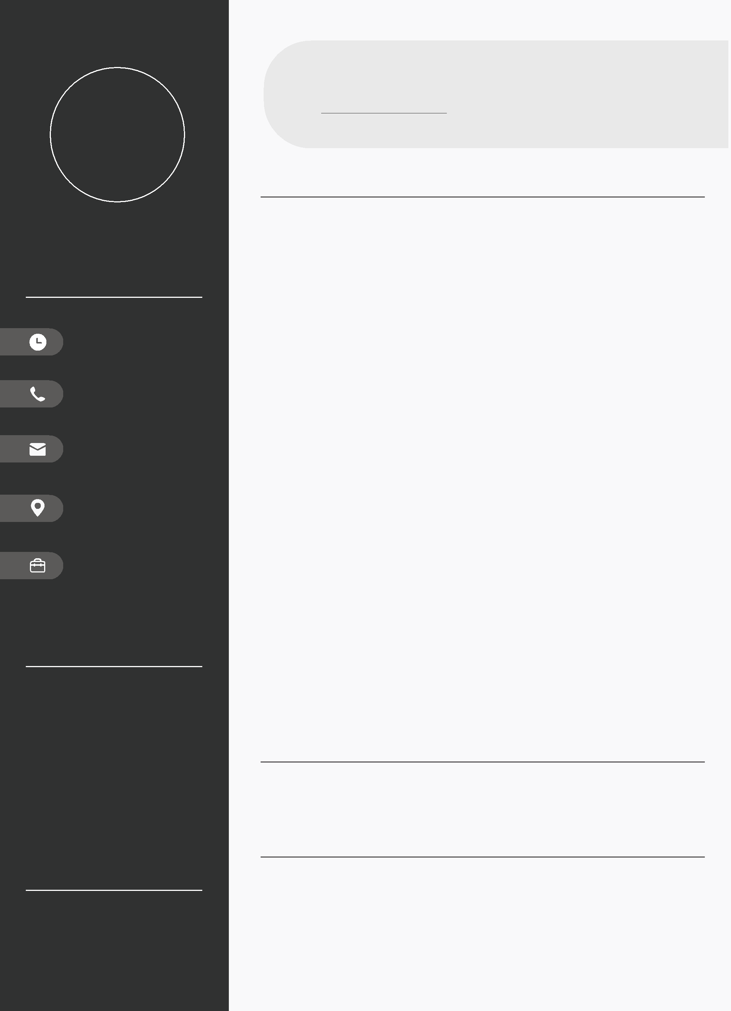


个人信息

年龄

21

手机号

17865132237

邮箱

zhangyingjie61@163.com

就读学校

山东建筑大学

就读专业
网络工程

求职意向

从事职业

技术支持
软件开发
网络管理
数据分析师

个人性格

耐心仔细
自主独立
积极乐观
追求完美
张英杰

ZAHNG YINGJIE

教育背景

学校名称: 山东建筑大学 专业名称: 网络工程

就读时间： 2016.9-2020.6 学历学位：本科

专业描述: 山东建筑大学计算机科学与技术学院网络工程专业，所学知识主要包括C++、Java及Java Web编程、网络编程、计算机网络、计算机组成原理，数字电路、算法和数据结构、网络配置管理、数据库、通信原理、安卓开发、操作系统等。

个人擅长：在学习中喜欢不断钻研，对于编程掌握较为熟练，能够使用Java语言独立完成在校期间老师下发的各种编程任务。对于硬件也很感兴趣，能够掌握数字电路以及计算机组成原理的基本知识。初步学习了大数据数据分析知识。

英语水平：通过大学生英语四级考试。

大学职务：2017-2018担任学生会外联部部长，艺术团器乐部部长。担任班级素质与拓展委员。

所获荣誉：优秀学生，优秀学生干部，社会实践优秀团队，二等奖学金。

特长爱好：热爱音乐，喜欢唱歌、弹吉他、吹笛子。热爱计算机，从小对此有兴趣。
熟练使用PhotoShop和会声会影等。

主要社会经历：
2017年担任学生会外联部部长期间与长清文昌街道办事处对接，组织学生会学生进
行长清区文昌街道“双实信息”的录入工作。
2018年暑期社会实践期间，带领山东建筑大学计算机学院“淄博创新创业实践团队”
在山东理工大学进行大学生毕业后就业意向主题调研。
2016年暑假期间参加淄博市“百度地图加油”推广工作兼职，参与完成了百度地图
线上加油在淄博地区的推广工作。
参加过多种兼职，包括景点零售，问卷录音，校园网推广等。

主要优点

有较强的组织能力，对于工作一丝不苟，热爱钻研，不怕吃苦，兴趣爱好广泛，善于交际。

自我评价

我的专业是网络工程，可以熟练地进行编程同时也掌握计算机基础和计算机网络以及硬件的知识。其次我的组织协调能力较强，有良好的沟通技巧，从小到大一直担任班委等职务，特别是在大学期间担任外联部部长更加锻炼了我的交际能力，我待人热情，可以很好地与客户进行交流。所以无论是软硬件的技术支持还是软件开发或者网络管理，我觉得我都可以胜任，最近还在学大数据相关的知识，对于这方面也在不断积累知识，相信不久也可以进行实战应用。所以对于这些职位我希望可以有个机会可以亲身实践，不断提高自身能力。

